ВИЧ
(вирус иммунодефицита человека)

ВИЧ-инфекция – это заболевание, возникающее при проникновении в организм человека вируса иммунодефицита. Это вирус, который передается от человека к человеку определенными путями и вызывает нарушение функций или разрушение иммунной системы организма человека.
СПИД – это последняя (терминальная) стадия ВИЧ-инфекции.

Как передается ВИЧ?
- половым путем – при любом незащищенном (без презерватива) половом контакте;
- «кровь в кровь» – при использовании нестерильных игл, шприцев, пользовании чужими бритвенными принадлежностями, зубными щетками, маникюрными и педикюрными наборами.
- от матери ребенку – во время беременности, в родах и при грудном вскармливании.

ВИЧ не передается:
- при рукопожатии или объятиях;
- при пользовании столовыми приборами, постельными принадлежностями;
- через предметы сантехоборудования, при пользовании бассейном, душем;
- воздушно-капельным путем;
- при совместных занятиях спортом;
- в общественном транспорте;
- через животных или при укусах насекомых.
Факт инфицирования после контакта с вирусом можно установить через 25 дней – 3 месяца (в некоторых случаях до 6 месяцев). Период между попаданием вируса в организм и образованием антител к нему называется «периодом окна», и в течение этого периода тестирование может показать отрицательный результат. Поэтому для получения достоверного результата необходимо сделать повторный анализ через 3-6 месяцев. В «период окна» в крови, сперме живущего с ВИЧ, вирус находится в концентрации, достаточной для инфицирования других людей.

Основной путь передачи остается половой – 97%. Чем старше человек, тем сложнее ему приобрести презервативы из-за сформированных возрастных комплексов, и еще проблематичнее использовать эти средства в связи с отсутствием необходимых практических навыков. Но чаще встречается полное непонимание риска незащищенных половых контактов с партнерами неизвестного ВИЧ-статуса.

Факторы, повышающие риск заражения при половом контакте

- Риск заражения для обоих партнеров
возрастает при сопутствующих венерических заболеваниях (ЗППП)
- Вероятность заражения женщины от мужчины при половом контакте примерно в три раза выше, чем мужчины от женщины.
- Риск заражения и для мужчины, и для женщины увеличивается, если у партнерши эрозия шейки матки.
- Риск заражения при анальном контакте значительно выше, чем при вагинальном, поскольку высока вероятность травм слизистой оболочки ануса и прямой кишки, что создает «входные ворота» для инфекции.
Регистрируются случаи, когда женщина узнаёт о своём ВИЧ-положительном статусе лишь при обращении в женскую консультацию по поводу беременности, иногда – на поздних сроках.

Зачем нужно проходить тестирование на ВИЧ?

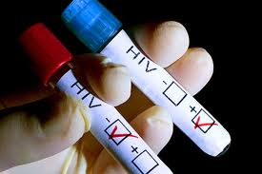
Многие люди, живущие с ВИЧ, не знают об этом. У них нет никаких симптомов, вирус никак не проявляет себя. Тестирование дает два больших преимущества – вы сможете точно узнать свой статус и принять необходимые меры:
- если ваш ВИЧ-статус окажется отрицательным, то вы сможете позаботиться о том, чтобы в дальнейшем защитить от инфекции себя и своих близких;
- если ваш ВИЧ-статус окажется положительным, то вы сможете получить доступ к соответствующему уходу, поддержке и лечению, а также изучить способы поддержания собственного здоровья.

Получить консультацию и пройти обследование на ВИЧ в том числе анонимно, можно в любом лечебно-профилактическом учреждении, а также в:

♦ отделе профилактики ВИЧ/СПИД Республиканского и областного центров гигиены, эпидемиологии и общественного здоровья:
г. Минск
+375 17 321 22 58
+375 17 321 22 68;
♦ анонимно-консультационном кабинете Республиканского общественного объединения «Белорусская Ассоциация клубов ЮНЕСКО»:
г. Могилев, ул. Правая Дубравенка, 31,
телефон «горячей» линии:
+375 (29) 906-88-11
♦ отделе профилактики ВИЧ/ СПИД
УЗ «Могилевский областной центр гигиены, эпидемиологии и общественного здоровья»
74 10 68
Работает "горячая" телефонная линия
71 65 83;
♦ любом лечебно-профилактическом учреждение (поликлиника, кожвендиспансер, наркодиспансер).

Если Вам необходим совет, помощь или поддержка, звоните нам
Телефоны: 70 09 03; 74 73 11

Учреждение «Могилевский районный центр социального обслуживания населения»

Наш адрес: 212003
г. Могилев,
ул. Заводская, 23а, каб. 105
Учреждение
«Могилевский районный центр социального обслуживания населения»
отделение комплексной поддержки
в кризисной ситуации


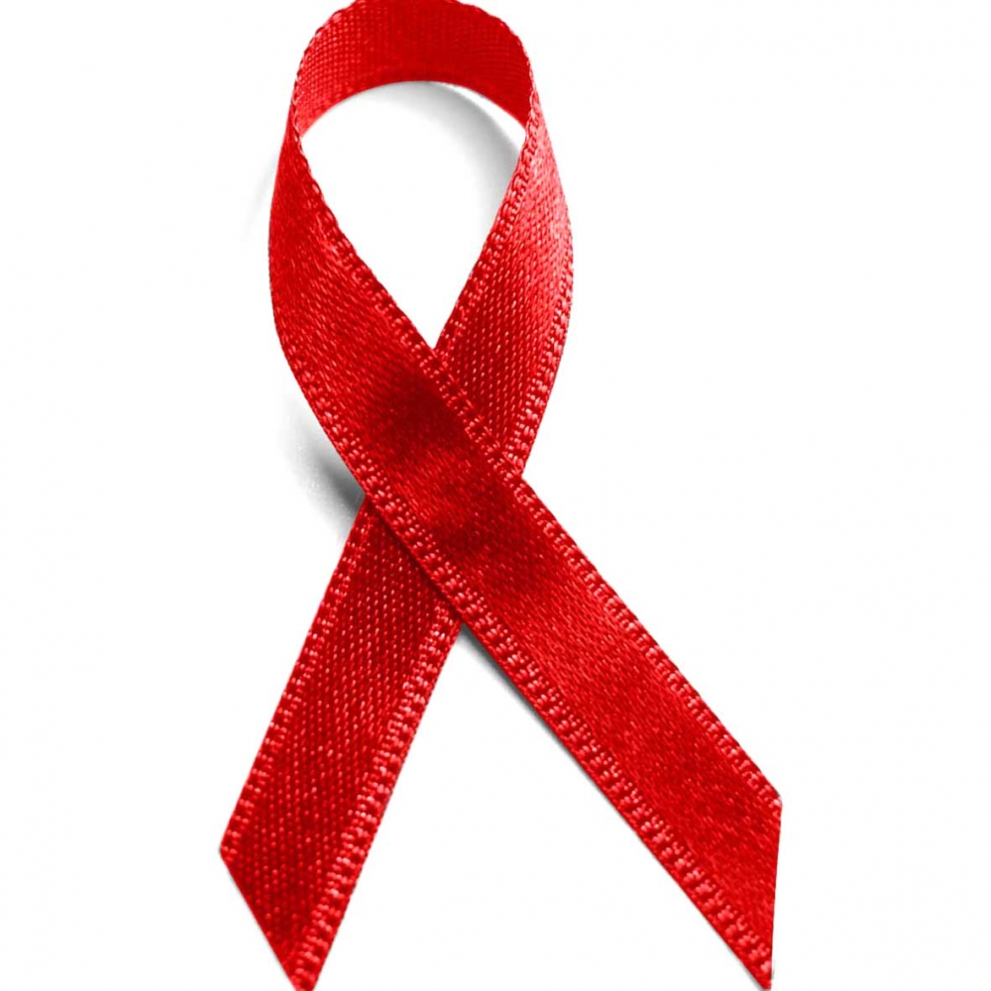
Что необходимо знать о распространении ВИЧ инфекции

